**WOJSKOWA AKADEMIA TECHNICZNA**

**WYDZIAŁ CYBERNETYKI**

**INSTYTUT TELEINFORMATYKI I CYBERBEZPIECZEŃSTWA**

**Przedmiot: Bezpieczeństwo pracy i ergonomia**

Sprawozdanie z ćwiczenia laboratoryjnego

Temat 2: Organizacja i ocena komputerowego stanowiska pracy

**ZWROT** przesyłam sprawozdanie do poprawy.

Błędy i uwagi zaznaczono w tekście.

Proszę nie usuwać czerwonych napisów ze sprawozdania, tylko wprowadzić poprawki, uzupełnienia. Poprawki proszę nanieść w kolorze zielonym.

Opracowała (opracował):......Arkadiusz Ostrzyżek........ grupa:...WCY22KC2S1...

Numer indeksu.......83744......

Data wykonywania ćwiczenia:.....18/12/24...

Ustalony termin oddania sprawozdania:........23/12/24...

Tab. 1. Miejsce pomiarów

|  |  |
| --- | --- |
| Budynek/sala laboratoryjna (numer):...65...../...121... | Nr stanowiska: 11 |

Tab. 2. Wykaz urządzeń

|  |  |  |
| --- | --- | --- |
| Nazwa urządzenia | Typ/model | Numer (S/N) |
| Komputer | ThinkCentre | SK14327 |
| Klawiatura | Lenovo | 05361191 |
| Mysz | Lenovo | 4G395C1639B |
| Monitor | Dell | CN-038J31-74445-4B5-699B |

Tab. 3. Ankieta

|  |  |
| --- | --- |
| Płeć [K, M] | M |
| Wiek [lat] | 21 |
| Zwykle do pracy używam (komputera stacjonarnego S, laptopa L) | S |
| Czas pracy na stanowisku komputerowym średnio dziennie przez [h] | 5 |
| Na co dzień używam następujących urządzeń wprowadzania: | Klawiatura, mysz |
| Używam okularów do bliży [T, N] | N |
| Jestem osobą (praworęczną P, leworęczną L) | P |

Tab. 4. Wymiary ciała osoby badanej

|  |  |  |
| --- | --- | --- |
| Wybrane wymiary (fragmenty atlasu plik pdf) | Wynik pomiaru | Centyl |
| Nazwa wymiaru | (wartość) [cm] | przedział |
| Szerokość kciuka (ręka dominująca) | 2 | >5c źle |
| Szerokość palca wskazującego (ręka dominująca) | 1,8 | 5c |
| Szerokość palca środkowego (ręka dominująca) | 1,9 | 5c<1,9<50c |
| Wysokość ciała | 186 | >95c |
| Wysokość oczna | 171 | 50c<171<95c |
| Wysokość łokciowa w pozycji stojącej | 115 | >95c |
| Wysokość siedzeniowa | 83 | <5c |
| Wysokość oczna w pozycji siedzącej | 78 | 5c<78<50c |
| Wysokość łokciowa (siedząco) | 31 | >95c |
| Wysokość podkolanowa w pozycji siedzącej | 49 | >95c |
| Wysokość łokciowa od podstawy | 75 | >95c |
| Długość pośladek – kolano | 56 | 5c<56<50c |
| Długość palec środkowy – nasada kciuka (DP) [mm] | 120 | ---------- |
| Rozstaw źrenic PD (odległość między śr. źrenic) [mm] | 54 | ---------- |

Tab. 5. Pomiary parametrów na stanowisku dla **osoby siedzącej**

|  |  |  |
| --- | --- | --- |
| Lp. | Parametr | Wynik pomiaru [cm] |
| 1. | Wysokość płyty siedziska ponad podłogę | 49 |
| 2. | Wysokość od podłogi do poziomu oczu | 124 |
| 3. | Szerokość pełnego **obrazu** na ekranie monitora | 50 |
| 4. | Wysokość pełnego **obrazu** na ekranie monitora | 28 |
| 5. | Odległość środka między oczami od ekranu (wg prostej prostopadłej do ekranu) | 78 |
| 6. | Odległość środka między oczami od górnej krawędzi obrazu na ekranie | 85 |
| 7. | Odległość środka między oczami od dolnej krawędzi obrazu na ekranie | 83 |
| 8. | Odległość środka między oczami od prawej krawędzi obrazu na ekranie | 80 |
| 9. | Odległość środka między oczami od lewej krawędzi obrazu na ekranie | 81 |
| 10. | Wysokość od podłogi do poziomu podstawy na klawiaturę (stół) | 74 |
| 11. | Wysokość od podłogi do górnej krawędzi obrazu na monitorze | 118 |
| 12. | Odległość na głębokość stanowiska od przedniej krawędzi stołu, zapewniająca wygodę umieszczenia nóg | 72 |
| 13. | Długość myszy komputerowej na stanowisku | 11 |

5. Obliczanie kąta widzenia:

Poziome pole widzenia szerokość: arctan(W/2D)*2 = arctan(50/(2*78)) * 2 = 35.54 stopnii stopni

Pionowe pole widzenia: arctan(28/(2*78)) * 2 = 20.35 stopnii

Kąty widzenia szerokości i wysokości ? (czyżby?) ekranu nie zapeniają ostrego widzenia obrazu bez kręcenia głową.

Zły wniosek - kąt widzenia wysokości zapewnia (jaki jest warunek widzenia ostrego?) ostre widzenie.

Kąt widzenia wysokości spełnia warunek widzenia ostrego (<30 stopnii), natomiast kąt widzenia szerokości już go nie spełnia.

6. Obliczanie optymalnej wielkości myszy: skąd takie zalezności?

20 x 0.6 = 12 cm – minimalna długość myszy

20 x 0.8 = 16 cm – maksymalna długość myszy

Biorąc pod uwagę, że mysz ma 11cm, na stanowisku nie ma odpowiedniej myszy.

Metoda doboru myszy: MATERIAŁY I TABLICE POMOCNICZE

Aby najlepiej dobrać wielkość myszki do swojej dłoni – ustaw kciuk w pozycji 90 stopni i zmierz długość od końca czubka najdłuższego palca do linii którą tworzy twój kciuk (długość palec środkowy - nasada kciuka (DP), jak na obrazku:  
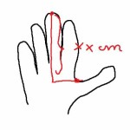

**Palm Grip**: do otrzymanego wyniku dodajemy od 0 do 1 cm

Wynik pomiaru utrzymanego poprzez ustawienie kciuka w pozycji 90 stopnii i zmierzenia długości od czubka najdłuższego palca do linii, którą tworzy kciuk to 12 cm. Odpowiednia mysz powinna mieć pomiędzy 0 a 1 cm więcej, a więc mysz o długości 11 cm dostępna na stanowisku nie jest odpowiednia.

Tab. 6. Inne pomiary

|  |  |  |
| --- | --- | --- |
| Lp. | Parametr | Wynik pomiaru [cm] |
| 1. | Wysokość max ustawienia płyty siedziska | 49 |
| 2. | Wysokość min ustawienia płyty siedziska | 49 |
| 3. | Wysokość ustawienia podłokietników od podłogi (pozycja siedziska wygodna) | brak |
| 4. | Głębokość klawiatury (wymiar c na rysunku wyżej) [mm] | 180 |
| 5. | Maksymalna wysokość podniesienia klawiatury ponad poziom stołu (wymiar a na rysunku wyżej) [mm] | 40 |
| 6. | Grubość klawiatury (wymiar b na rysunku wyżej) [mm] | 10 |
| 7. | Wysokość środkowego rzędu klawiszy (klawisze A,S) ponad poziom stołu [mm] | 29 |
| 8. | Odległość monitora osoby wykonującej ćwiczenie do sąsiedniego obok monitora (brzegi monitorów) | 34 |
| 9. | Odległość od tyłu głowy osoby wykonującej ćwiczenie do monitora z tyłu | 143 |

7. Na podstawie wykonanych pomiarów wyznaczyć i podać maksymalny (możliwy do ustawienia) kąt podniesienia klawiatury.

tan(a) = (wysokość podniesienia) / (głębokość klawiatury)

alfa = arctan ( 4 / 18 )

alfa = 12.57 stopni,

Zła wartość.

Nie uwzględniono grubości klawiatury (rysunek w protokole).

alfa = arctan ( (4 - 1) / 18 )

alfa = 9.42 stopni

8. Na podstawie wszystkich wykonanych wcześniej pomiarów sprawdzić czy rozmieszczenie i wyposażenie stanowiska spełnia wymagania załącznika rozporządzenia Ministra Pracy i Polityki Socjalnej w sprawie bezpieczeństwa i higieny pracy na stanowiskach wyposażonych w monitory ekranowe (Dz. U. 1998.148.973). Zestawić (można w tabeli) numery punktów załącznika rozporządzenia ze stwierdzeniami: spełnione, niespełnione. Punkt 10 załącznika nie jest sprawdzany. Obliczyć jaka część (w %) porównywanych punktów jest zgodna z wymaganiami załącznika do rozporządzenia.

https://sip.lex.pl/akty-prawne/dzu-dziennik-ustaw/bezpieczenstwo-i-higiena-pracy-na-stanowiskach-wyposazonych-w-monitory-16832170

|  |  |  |  |
| --- | --- | --- | --- |
| Numer punktu | Wymaganie | Spełnione / Niespełnione | Uwagi |
| 1.1 | Wyposażenie nie może powodować nadmiernego obciążenia układu mięśniowo-szkieletowego i wzroku. | Spełnione |  |
| 1.2 | Laptop używany ponad połowę dnia pracy powinien być wyposażony w monitor, klawiaturę i mysz. | Spełnione |  |
| 2.1a | Znaki na ekranie powinny być wyraźne i czytelne. | Spełnione |  |
| 2.1b | Obraz na ekranie powinien być stabilny. | Spełnione |  |
| 2.1c | Jaskrawość i kontrast muszą być łatwo regulowane. | Spełnione |  |
| 2.1d | Regulacja ustawienia monitora powinna umożliwiać pochylenie ekranu. | Spełnione |  |
| 2.2 | Górna krawędź monitora powinna znajdować się na wysokości oczu. | Spełnione |  |
| 2.3 | Ustawienie monitora względem źródeł światła powinno ograniczać odbicia. | Spełnione |  |
| 3.1 | Klawiatura i mysz powinny być osobnymi elementami wyposażenia. | Spełnione |  |
| 3.2 3.2a ? 3.2b?  3.2a | Konstrukcja klawiatury powinna umożliwiać przyjęcie wygodnej pozycji.  możliwość regulacji kąta nachylenia w zakresie 0÷15° | Spełnione ?? |  |
| 3.2b | odpowiednią wysokość klawiatury | Spełnione |  |
| 3.3 | Powierzchnia klawiatury matowa, znaki kontrastowe i czytelne. | Spełnione |  |
| 4.1a | Powierzchnia stołu powinna zapewniać wygodę obsługi elementów stanowiska pracy. | Spełnione |  |
| 4.1b | Klawiatura powinna być ustawiona w odległości umożliwiającej podparcie rąk i przedramion. | Spełnione |  |
| 4.1c | Elementy stanowiska powinny być ustawione w odpowiedniej odległości od pracownika. | Spełnione |  |
| 4.2 | Pracownik powinien mieć zapewnioną przestrzeń do umieszczenia nóg pod blatem stołu. | Spełnione |  |
| 4.3 | Powierzchnia blatu stołu powinna być matowa. | Spełnione |  |
| 5.1a | Krzesło powinno być stabilne i posiadać podstawę pięciopodporową z kółkami. | Niespełnione | Należy wymienić na krzesła, na nowe z podstawą pięciopodporową z kółkami. |
| 5.1b | Krzesło powinno mieć regulację wysokości siedziska i oparcia. | Niespełnione | Należy wymienić krzesła na nowe z regulacją siedziska i oparcia. |
| 5.1c | Siedzisko i oparcie powinny być wyprofilowane odpowiednio do naturalnego wygięcia kręgosłupa. | Niespełnione | Należy wymienić krzesła na bardziej ergonomiczne. |
| 5.1d | Krzesło powinno umożliwiać obrót o 360°. | Niespełnione | Należy wymienić na krzesła, na nowe z podstawą pięciopodporową z kółkami. |
| 5.1e | Krzesło powinno mieć regulowane podłokietniki. | Niespełnione | Należy kupić krzesła wyposzażone w regulowane podłokietniki. |
| 5.2 | Regulacja krzesła powinna być łatwa w obsłudze i umożliwiać regulację w pozycji siedzącej. | Niespełnione | Należy wymienić krzesła na nowe z regulacją siedziska i oparcia. |
| 6 | Na życzenie pracownika stanowisko powinno być wyposażone w uchwyt na dokumenty. | Niespełnione | Krzesła powinny mieć możliwość montażu uchwytu na dokumenty. |
| 7 | Na życzenie pracownika stanowisko powinno być wyposażone w podnóżek. | Niespełnione | Należy udostępnić pracownkom podnóżki. |
| 8.1 | Stanowisko pracy powinno umożliwiać wygodne rozmieszczenie obsługiwanych elementów w zasięgu rąk. | Spełnione |  |
| 8.2brak punktu 8.3 | Stanowisko pracy powinno być usytuowane tak, aby pracownik miał do niego swobodny dostęp. | Spełnione |  |
| 8.3 | Odległość oczu pracownika od ekranu monitora powinna wynosić 400÷750 mm | Niespełnione | Powinno być umożliwione bliższe siedzenie. |
| 9.1a | Oświetlenie powinno być dostosowane do rodzaju wykonywanej pracy. | Spełnione |  |
| 9.1b | Należy ograniczyć olśnienie bezpośrednie i odbiciowe. | Spełnione |  |
| 9.2 | Dopuszcza się oprawy oświetlenia miejscowego, pod warunkiem, że nie powodują olśnienia. | Spełnione |  |

21/29 = 72% wynik ulegnie zmianie, gdy zostaną uwzględnione brakujące punkty

22/31 = 70%

10. Dla zmierzonego swojego wzrostu sprawdzić parametry stanowiska komputerowego

(dla pracy w pozycji siedzącej i stojącej) za pomocą oprogramowania ERGOTRON.

Dane proponowane przez program firmy Ergotron

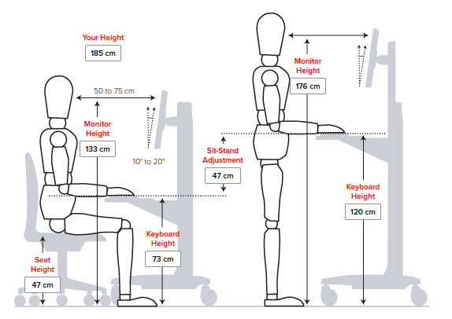

Dane wynikające z pomiarów:

Wartość 110 - błędna. Brak wyników z pomiarowych dla pracy w pozycji stojącej (tab.4)

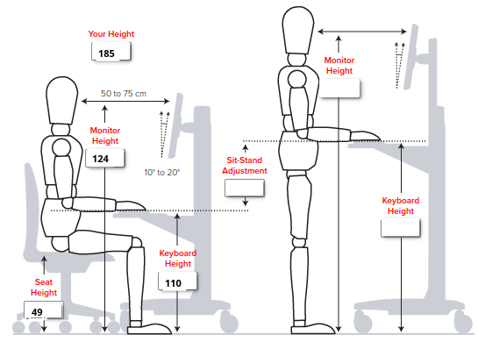

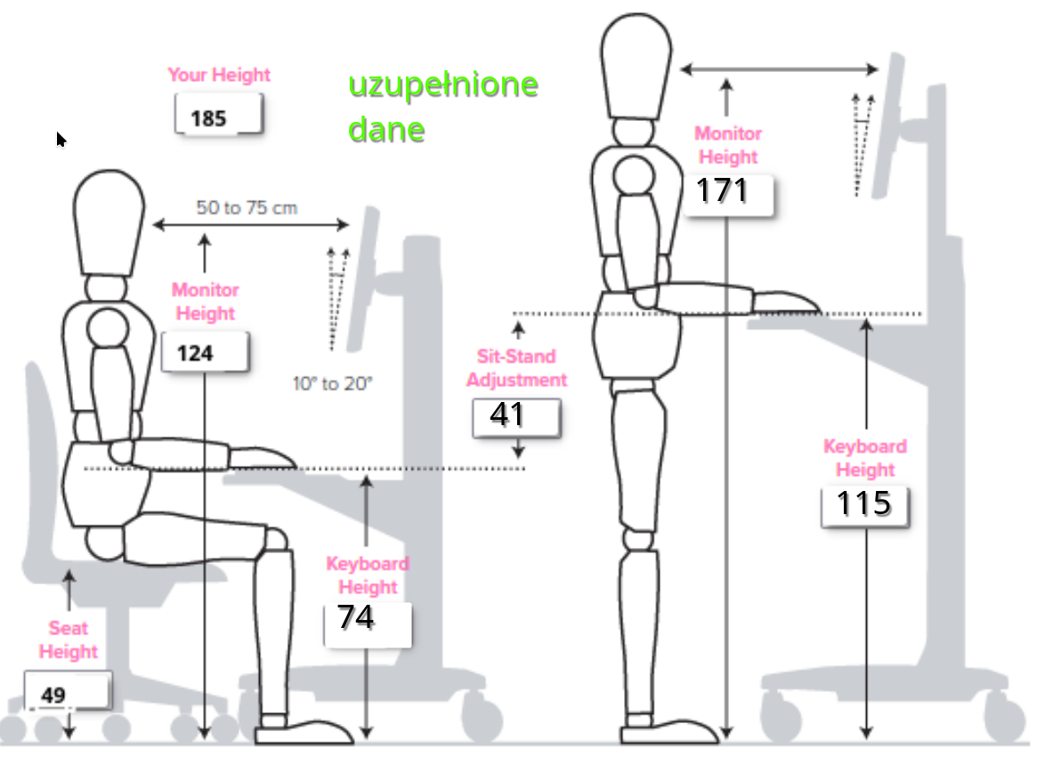

11.

Oszacować czas siedzenia w ciągu swojego typowego dnia roboczego. Ustalone

wartości (i wyniki) zapisać do tabeli 7 i umieścić w sprawozdaniu.

Tab. 7. Czas siedzenia w ciągu mojego dnia roboczego

|  |  |
| --- | --- |
| **Czynność** | **Czas siedzenia [h]** |
| Śniadanie | 0.25 |
| Dojazd do pracy (miejsca nauki) | 1.5 |
| Praca (nauka) przed obiadem | 3 |
| Obiad | 0.5 |
| Praca (nauka) po południu | 2 |
| Powrót do domu | 1.5 |
| Kolacja | 0.25 |
| Praca (nauka) wieczorem | 2 |
| Rozrywka na siedząco (np. przed telewizorem) | 1 |
| Inne zajęcia wykonywane na siedząco | 0.5 |
| **Razem godzin siedzenia dziennie** | 12.5 |
| Najdłuższy czas siedzenia bez przerwy [h] | 3 |
| Ćwiczę fizycznie codziennie przez 0,5-1 h [T, N] | T |
| Jak oceniasz ryzyko chorób związanych z siedzeniem (niskie, średnie, wysokie) | wysokie |

12. Obliczyć i podać minimalną odległość obserwacji monitora zapewniającą ostrość

widzenia obrazu na całym ekranie bez poruszania głową.

D = W / ( 2 * tan( phi / 2)) = 50 / ( 2 * tan ( 30 / 2)) = 50 / ( 2 * 0.2679) = 50 / 0.5358 = 93.30 cm

Minimalna odległość wynosi 93 cm.